I. E. Pedacito de Cielo, La Tebaida, Quindío
Simulacro Matemáticas Saber ICFES
Probabilidad y Estadística - Porcentajes

.
- Escenario
De una caja que contiene bolas de color esmeralda, negro y carmesí del mismo tamaño, se saca una bola al azar.
- Si se sabe que la probabilidad de sacar una bola de color esmeralda es de 17 / 35, en la caja puede haber
  - 12 de color carmesí, 6 de color negro y 16 bolas de color esmeralda
  - 13 de color negro, 6 de color carmesí y 14 bolas de color esmeralda
  - 10 de color carmesí, 17 bolas de color esmeralda y 8 de color negro
  - 24 bolas de color esmeralda, 5 de color carmesí y 16 de color negro
- Escenario
Un estudiante tiene un vaso de forma cilíndrica. El vaso tiene una base circular de radio 26 cm y una altura de 63 cm, como se muestra en la figura.
- 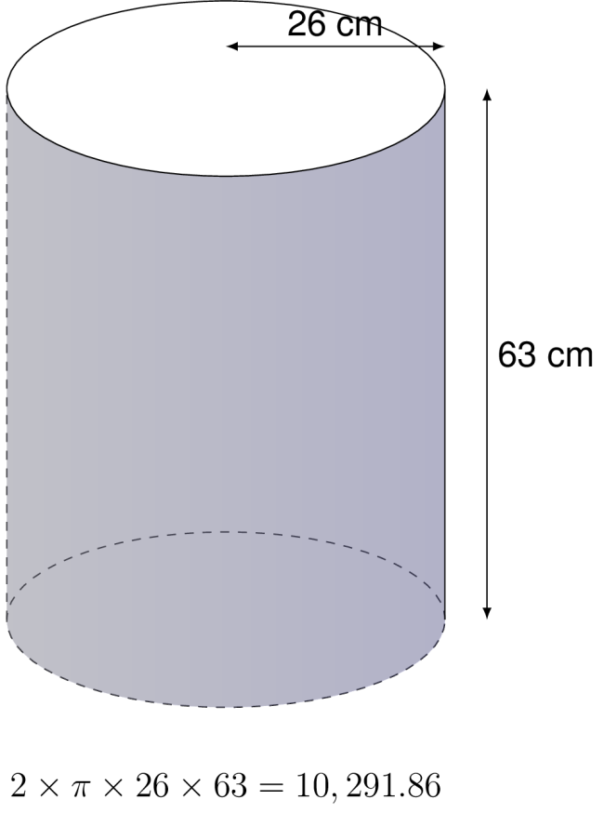
- A partir de la información anterior, el estudiante plantea la siguiente operación:
$$2×π×26×63=10,291.86$$
- ¿A qué corresponde el resultado de la anterior operación?
  - Al área de la tapa del vaso
  - Al perímetro de la tapa del vaso
  - Al volumen del vaso
  - Al área lateral del vaso

